Отчет по результатам
нагрузочного тестирования
Web Tours

Версия 1.0

Нижний Новгород, 2022 г.

Лист согласования

Организация/Должность | Ф.И.О. | Результат согласования | Подпись | Дата
Нагрузочное тестирование,  Инженер тестировщик | Владислав Куликов

История внесения изменений
Дата | Выпуск | Описание | Автор
 |  | Начальная версия

Содержание

1 Назначение документа 5
2 Основные положения 6
2.1 Объект тестирования 6
2.2 Цели тестирования 6
2.3 Методика тестирования 6
2.4 Отступления от методики тестирования 6
2.5 Ограничения тестирования 6
3 Выводы 7
3.1 Общие выводы 7
3.2 Выводы по целям 7
4 Графики и таблицы 9
4.1 Тест поиска максимальной производительности 9
4.2 Тест подтверждения максимума 10

Назначение документа
Основная цель данного документа – предоставить обработанные и систематизированные результаты нагрузочного тестирования, описать отклонения при проведении тестирования от методики и ограничения тестирования.

Основные положения

Объект тестирования
В качестве тестируемой системы выступает «Web Tours». Система представляет собой имитацию сайта по бронированию авиабилетов. Система работает по схеме регистрация/вход в лк => поиск билета из точки вылета в точку прилета => резервирование билета => оформления и оплаты.

Цели тестирования
Инициирующие события:
Инициирующие события
Курс «Введение в Нагрузочное Тестирование».
Курс «Основы инструмента Micro Focus Load Runner».

Бизнес-цели:
- Проверка соответствия системы «Web Tours» целевым требованиям производительности.
Технические цели:
Цель
Определение максимальной и пиковой производительности системы
Проверка надежности системы
Выявление «узких мест»

Методика тестирования
Нагрузочное тестирование проводилось в соответствии с документом «Методика нагрузочного тестирования Web Tours» разработанным «Боголюбовой М.Е.» и согласованным с Заказчиком (далее – Методика, методика тестирования).

Отступления от методики тестирования
Отступления от методики тестирования отсутствуют.

Ограничения тестирования
1. Ограничение по лицензии, доступно 50 пользователей.
2. Расположение генератора нагрузки на одном хосте с тестируемой системой, что может вызывать влияние на результаты тестирования.
3. Из-за сокращенных релизных сроков, не был проведен тест надежности.

Выводы

Общие выводы
Тест поиска максимальной производительности и тест подтверждения максимума были выполнены успешно. Согласно бизнес-целям тестирования:
- Система «Web Tours» соответствует целевым требованиям производительности.
- Определена максимальная производительность системы на уровне нагрузки 2112 операций в час, и 12015 запросов в час или 400% от уровня нагрузки в промышленной среде.
- Определена пиковая производительность системы на уровне нагрузки 2112 операций, и 12015 запросов в час или 400% от уровня нагрузки в промышленной среде.
- Подтверждена максимальная производительность системы на уровне нагрузки 1933 запросов в час, и 10748 запросов в час или 360% от уровня нагрузки в промышленной среде.

Выводы по целям
Технические цели:
№ | Цель | Результат
1 | Определение максимальной и пиковой производительности Системы | Максимальная производительность составляет 12015 запросов в час. Пиковая производительность составляет 12015 запросов в час.
2 | Подтверждение максимальной производительности | Подтвержден максимум производительности при нагрузке в 10748 запросов в час.
3 | Выявление «Узких мест» | Выявлено «узкое место» при переходе на пятую ступень, связанное с резким сокращением физической свободной памяти.

В результате проведения нагрузочных тестов можно сделать следующие выводы:

Определение максимальной и пиковой производительности Системы

Максимальная производительность системы «Web Tours» – 12015 запросов в час.

Время отклика по запросам составляло от 0,455 секунд до 1,946 секунд, максимально допустимое время отклика по операциям – 2,5 секунды. Дольше всего выполняются следующие транзакции click_itinerary. При пиковой нагрузке на систему времена отклика вырастают до 18,2 секунд.

Пиковая производительность системы 12015 запросов в час.
При выходе на нагрузку в 12015 запросов в час. Система «Web Tours» перестала справляться с подаваемой нагрузкой: число обрабатываемых запросов не росло, произошло превышение требований к временам обработки следующих операций:
Имя транзакции | 90 percentile | Максимально допустимое время по SLA
open_site | 18 | 2,5
login | 17,6 | 2,5
click_flights | 18,2 | 2,5
find_flight | 6,5 | 2,5
choose_flight | 6,3 | 2,5
fill_payment_details | 12,1 | 2,5
click_itenerary | 17,8 | 2,5
delete_ticket | 6,4 | 2,5
click_sign_off | 11,7 | 2,5
click_sign_up_now | 12,4 | 2,5
customer_profile | 6,6 | 2,5
open_home_page | 17,9 | 2,5

Средняя утилизация CPU на уровне максимальной производительности составила:

на серверах приложений:
Утилизация CPU серверов приложений составляла от 19% до 83% на ступени максимальной производительности, в среднем 54%

Средняя утилизация RAM на уровне максимальной производительности составила: 87%

Выявлено узкое место при переходе на пятую ступень, на протяжении всего теста происходит падение по графику “Free megabytes”, в результате которого нагрузка на память возрастает и времена отклика транзакций так же увеличилось. Так же начиная с четвертой ступени увеличился объем данных до критических значений, что привело к нехватке оперативной памяти в системе и увеличению времени отклика, что видно на графике “Available MBytes”. Так как в системе образовалась нехватка памяти, то процессы будут отказывать.

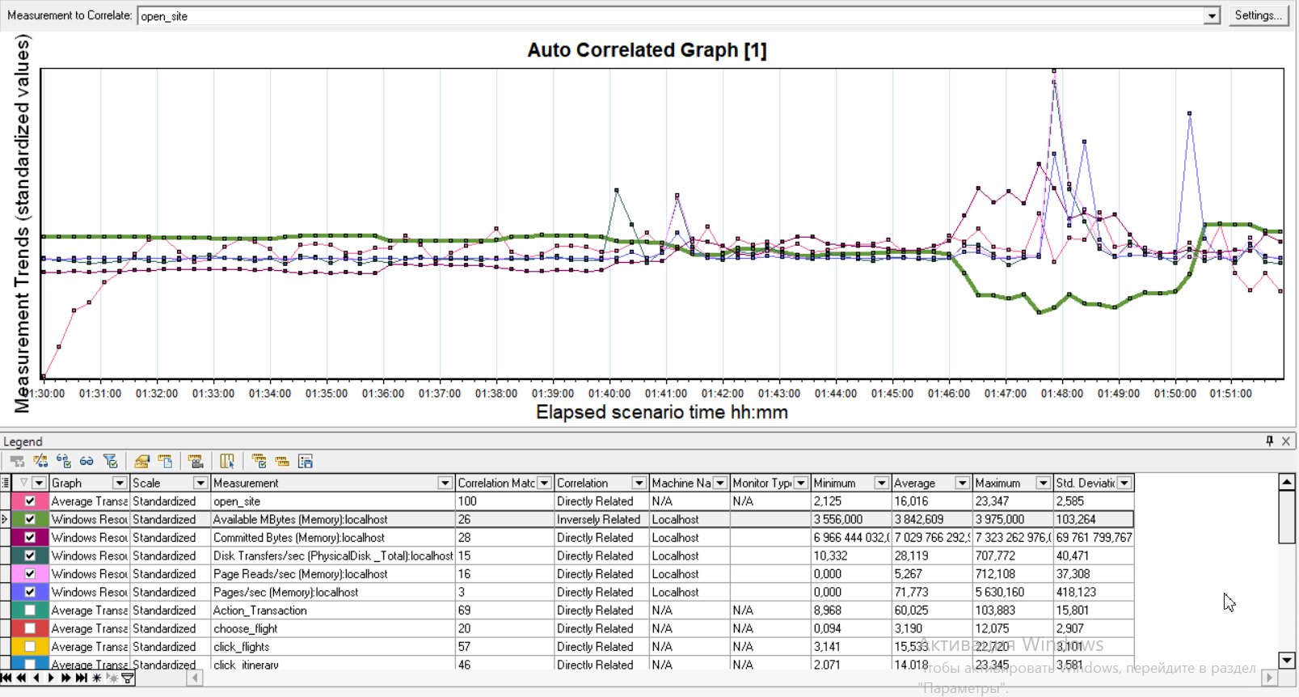

Подтверждение максимальной нагрузки

Максимальная производительность системы «Web Tours» подтверждена при нагрузке 10748 запросов в час.

Времена отклика по операциям оставались стабильными на протяжении всего теста: от 0,172 секунды до 1,111 секунд, максимально допустимое время отклика по операциям от 2,5 секунды.

Утилизация CPU была стабильна в течение теста, в среднем составила:

на серверах приложений – 52%,

Утилизация RAM была стабильна в течение теста, в среднем составила:

на серверах приложений – 93%,

Проблем во время теста не выявлено.

Графики и таблицы

Тест поиска максимальной производительности
Название транзакции | Профиль | Факт | Отклонение
open_site | 531 | 2133 | 75%
login | 431 | 1731 | 75%
click_flights | 320 | 1284 | 75%
find_flight | 282 | 1125 | 75%
choose_flight | 282 | 1122 | 75%
fill_payment_details | 176 | 702 | 75%
click_itenerary | 287 | 1137 | 75%
delete_ticket | 77 | 303 | 75%
click_sign_off | 320 | 1275 | 75%
click_sign_up_now | 100 | 399 | 75%
customer_profile | 100 | 402 | 75%
open_home_page | 100 | 402 | 75%

График 4.1 Количество пользователей.
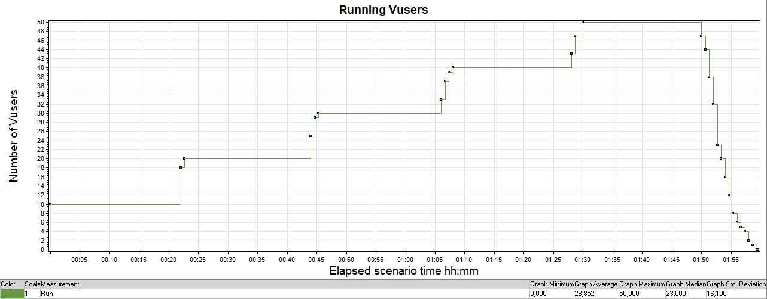

График 4.2 Времена отклика.
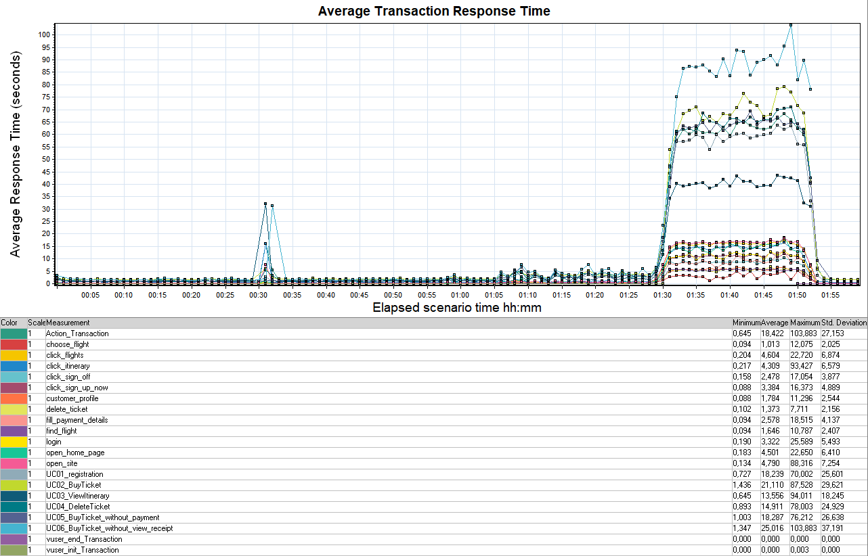

График 4.3 Transaction per second.
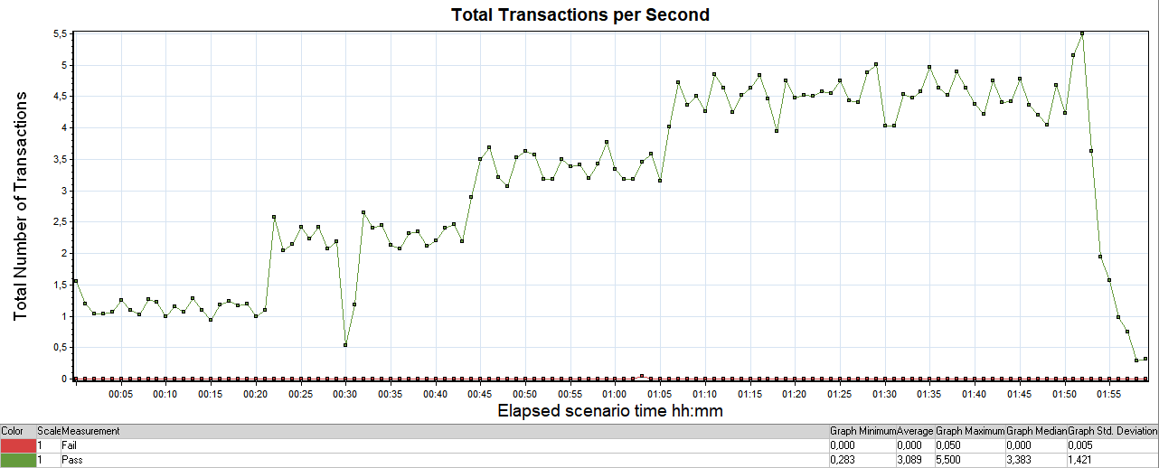
График 4.4 Hits per Second.
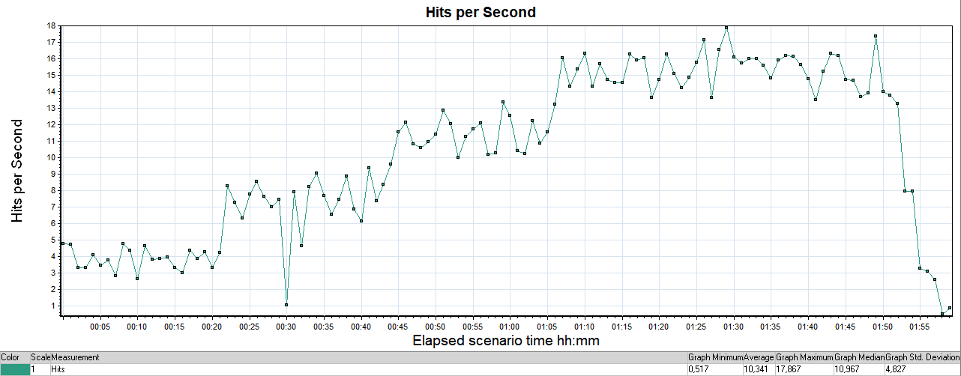

График 4.5 Утилизация CPU
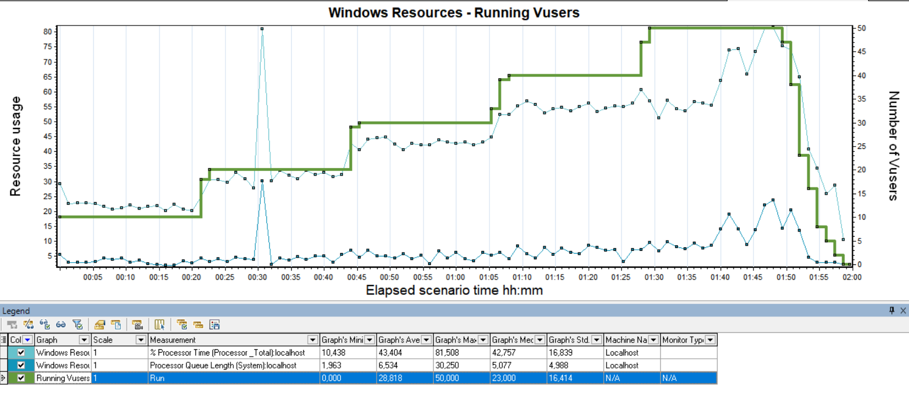

График 4.6 Утилизация RAM
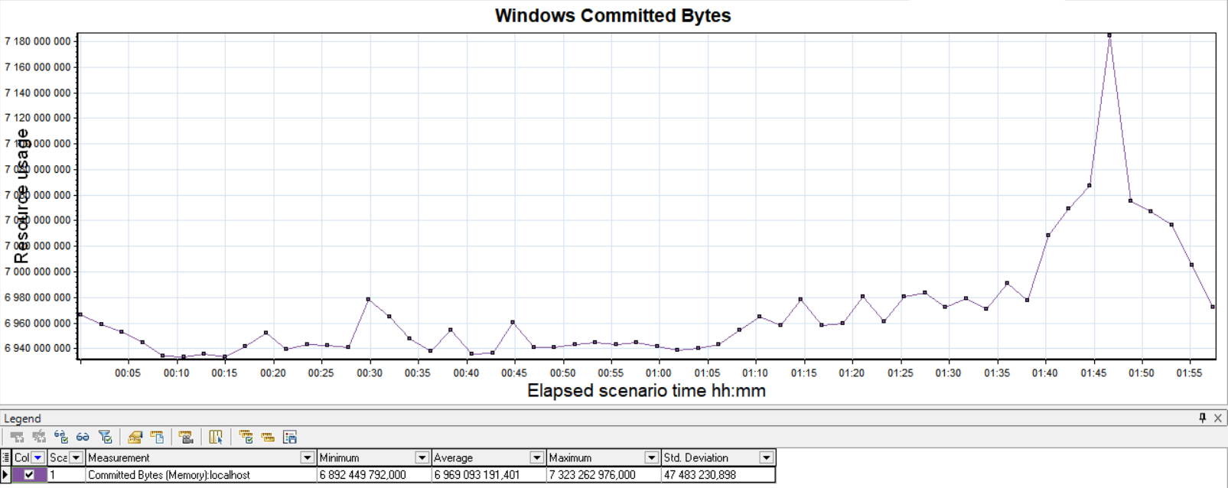

Тест подтверждения максимума

Имя транзакции | Количество операций по профилю | Количество успешных операций | Отклонение от профиля
open_site | 531 | 1934 | 73%
login | 431 | 1634 | 74%
click_flights | 320 | 1155 | 72%
find_flight | 282 | 967 | 71%
choose_flight | 282 | 965 | 71%
fill_payment_details | 176 | 650 | 73%
click_itenerary | 287 | 1127 | 75%
delete_ticket | 77 | 305 | 75%
click_sign_off | 320 | 1112 | 71%
click_sign_up_now | 100 | 300 | 67%
customer_profile | 100 | 299 | 67%
open_home_page | 100 | 300 | 67%

График 4.1 Количество пользователей.
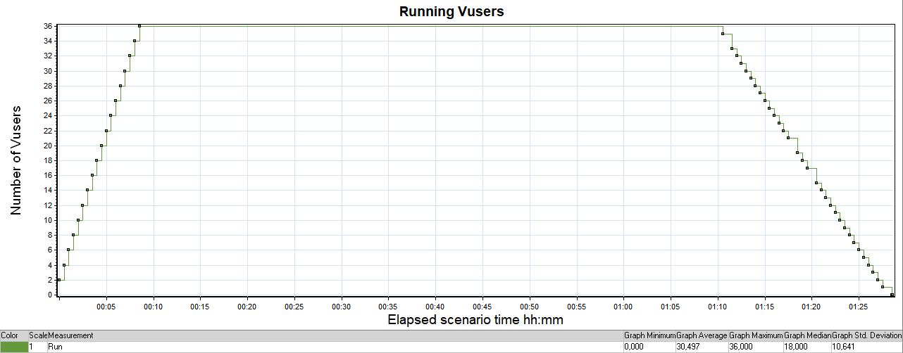

График 4.2 Времена отклика.
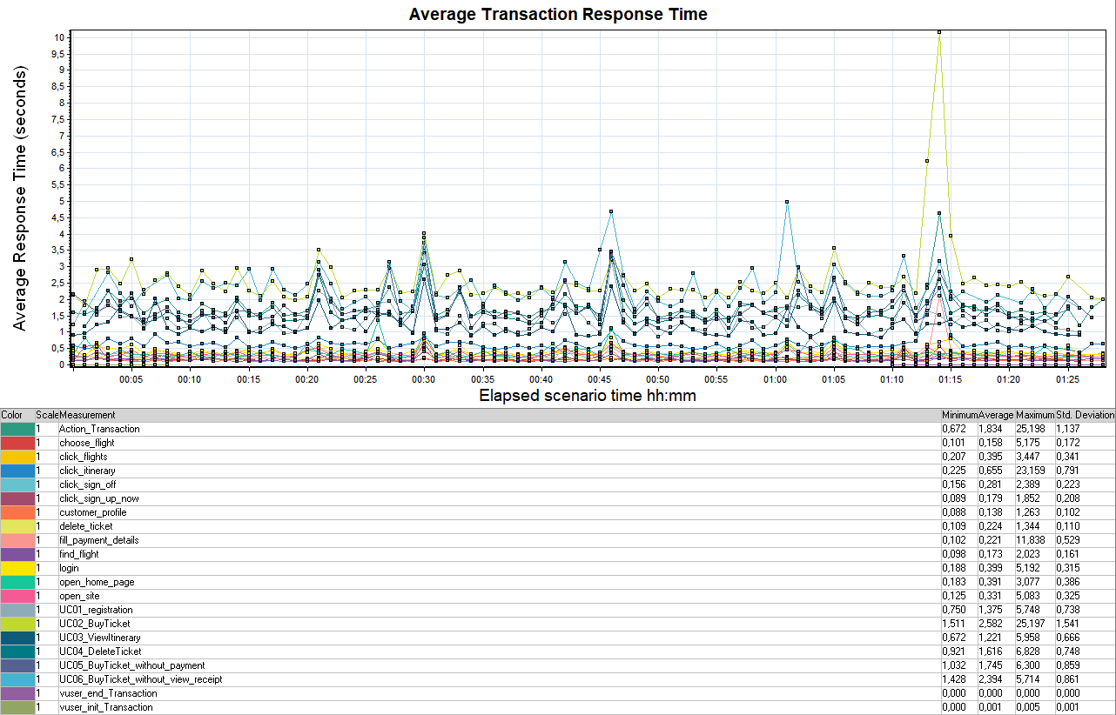

График 4.3 Transaction per second.
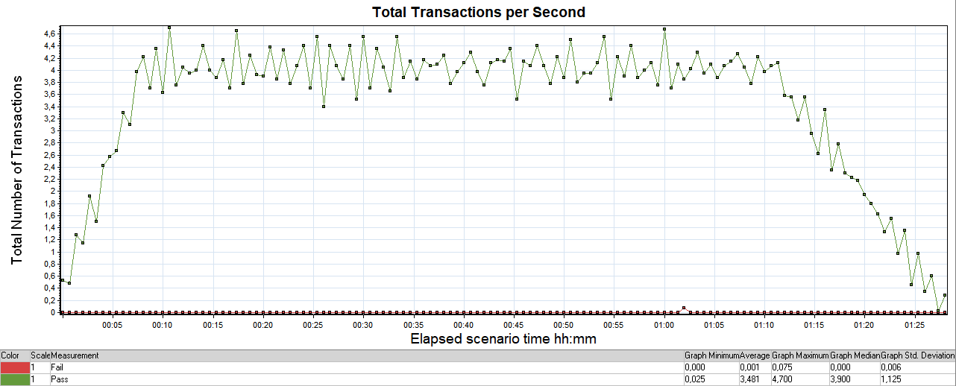

График 4.4 Hits per Second.
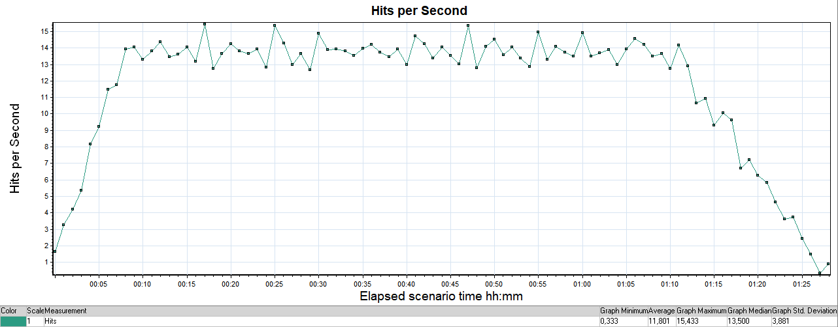
График 4.5 Утилизация CPU
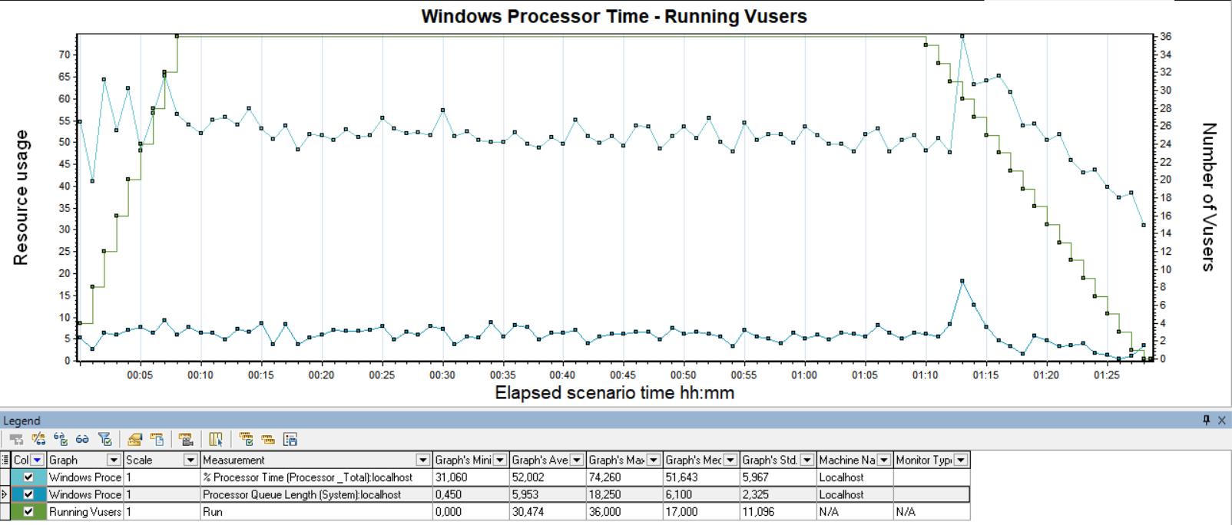

График 4.6 Утилизация RAM
